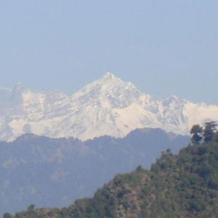
Gheţarii se deplasează încet de-a lungul văilor montane, ca nişte benzi transportoare imense încărcate cu roci sfărâmate. Se aseamănă şi cu nişte corpuri abrazive gigante, flexibile, modelând peisaje spectaculoase.
GHEŢARII – torentele de ghiaţă – sunt caracteristici minţilor înalţi şi ţinuturilor polare acoperite de ghiaţă. Oamenii de ştiinţă clasifică gheţarii în două mari grupe: gheţarii continentali („de calotă”) şi gheţarii de munte ( sau „de vale”).
GHEŢARII CONTINENTALI, se formează acolo unde linia zăpezilor este situată la o altitudine foarte mică.
Cei mai mari doi gheţari continentali, unul care acoperă cea mai mare parte a Antarcticii şi celălalt aproape întreaga Groenlandă, sunt numite platouri glaciare sau banchize.
Platoul glaciar al Antarcticii acoperă peste 13 milioane km² şi are grosimea maximă de 4,87 km. Suprafeţele mai mici, ca cele din Islanda sau Norvegia, sunt numite calote glaciare. Cea mai mare calotă glaciară din Europa este în Islanda şi acoperă aproximativ 19500 km². socotesc drept graniţa limită zonei de gheţuri plutitoare. În jurul Antarctidei, gheaţa de pe continent se prelungeşte mult în apele Oceanului Planetar, formînd o platoşă relativ unitară, înaltă pînă la 90 m, numită banchiză, de la care se rup mari blocuri de gheaţă numite aisberguri, care, datorită curenţilor de apă oceanici, plutesc în largurile oceanului.
Gheţarii din Groenlanda, Antarctica şi Antarctida transportă anual cantităţi imense de gheaţă în mări.
GHEŢARII MONTANI, se formează la altitudini mari, unde temperatura în cursul anului este sub 0 grade C.
Gheţarii de vale sunt forme de relief mai mici. Ei sunt mase de gheaţă care se
Antarctida reprezina singurul contintent acoperit aproape în întregime de gheaţă, cu excepţia unei suprafeţe de uscat foarte reduse (2500 km²) care reprezintă numai 0,02% din întinderea lui totală. Continentul nu are graniţe precise şi bine stabilite, unii cercetatori deplasează încet în josul văilor montane.

Un gheţar reprezintă o masă enormă de gheaţă persistentă, formată în regiunile polare (vedeţi, gheţar continental şi gheţar de calotă) şi alpine (gheţar alpin), care, sub influenţa gravitaţiei, se deplasează lent în lungul văilor sau pe pante.
Din gheţarii continentali adiacenţi mărilor şi oceanelor se desprind continuu porţiuni întinse, devenind gheţari plutitori, cunoscuţi sub denumirea de aisberguri.
Formarea sau topirea gheţarilor produce glacioeustatism.

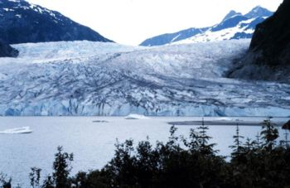
Formare

Gheţarii se formează în regiuni unde ninge tot timpul anului şi masa mare de zăpadă rezultată nu se poate topi. Prin acumularea unei cantităţi suficient de mare de zăpadă, se produce un fenomen de transformare sau metamorfozare a acesteia. Zăpada proaspăt căzută este afânată cu cristale mici de gheaţă şi goluri mici de aer, dar straturile mai profunde sunt comprimate de greutatea straturilor superficiale de zăpadă.
În decursul anilor, masa de zăpadă, căreia i se adaugă continuu alte straturi, suferă o transformare lentă devenind progresiv mai densă, cu cristale mai mari de gheaţă. Comprimarea în continuare a straturilor inferioare produce a mărire mai accentuată a densităţii, care produce structura caracteristică a gheţarului. Acesta, ajuns la o anumită masă critică, va începe să se deplaseze lent, dar semnificativ în timp, sub acţiunea greutăţii sale determinând fisuri sau crăpături profunde în propria sa structură.
Structura topografică a reliefului determină viteza de deplasare şi forma gheţarului. Dacă panta este suficient de accentuată, apare o aşa-numită limbă a gheţarului, care este partea acestuia care determină "curgerea" sau alunecarea sa. În decursul curgerii sale, gheţarul exercită o puternică acţiune de eroziune a formei de relief pe care o străbate. Tot ceea ce gheţarul transportă în decursul alunecării sale devine parte a sa. Astfel materialele ca fragmente de roci transportate sunt numite morene.
Gheţarii de suprafaţă din zonele situate la altitudini mai joase sunt supuşi fenomenelor periodice de topire şi reîngheţare, spre deosebire de gheţarii situaţi în munţii înalţi, sau în zonele polare, unde procesul de topire este foarte redus, ceea ce generează formarea de gheţari uriaşi.Procesul de încălzire a climei Pământului din actuala epocă istorică a contribuit mult la reducerea numărului şi masei gheţarilor.

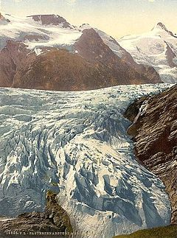
Caracterisici

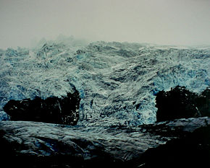
Gheaţa pură a unui gheţar fără incluziuni este alcătuită din straturi subţiri de câţiva centimetri de gheaţă transparentă. Când cristalele de gheaţă nu-şi schimbă poziţia un timp îndelungat, gheţarul îşi păstrează structura grăunţoasă iniţială. În cazul lacurilor glaciare, care încă mai conţin porţiuni din gheţari care le-au dat naştere, cristalele de gheaţă sunt mai lungi. Densitatea gheţarilor poate atinge valori până la 0,918 g/cm³, la incluziuni mai numeroase de aer având o densitate mai mică. Pentru comparaţie densitatea pulberii de zăpadă este numai de 0,918 g/cm³.
Prin greutatea proprie va fi intens comprimată, reducându-se golurile cu aer din gheaţă, datorită acestui proces vor cu excepţia culorii albastre fi toate spectrele de culoare a luminii albe absorbite, şi va fi reflectată numai culoarea albastră, determinând culoarea gheţarului.
Fiecare gheţar are o zonă de alimentare acolo unde se acumulează gheaţa, de unde se va deplasa sub formă de limba gheţarului spre văi mai adânci cu o temperatură a aerului mai ridicată unde se topeşte, această zonă fiind numită poarta gheţarului, iar torentul de apă provenit din topire gheţii este numit laptele gheţarului.
In zonele polare gheţarii sunt în alte condiţii climatice, aici gheţarii se întind până la ţărmul mării unde i-au nştere iceberguri prin ruperea şi luarea de curenţii marini unor blocuri mari de gheaţă.

Forme de gheţari
După modul şi locul de formare se disting mai multe tipuri:
Gheţar-Kar de dimensiuni mici care se formează în văi ferite de soare, având limba gheţarului evidentă, neputând-se delimita clar de Gheţarii-Vale.
Gheţar de Vale sunt gheţari mai mari prin acţiunea forţei de gravitaţie care se pot deplasa aval având o masă mai mare, viteza de curgere fiind mai mare vara.(ex. Aletschgletscher) fiind cel mai lung gheţar 23,6 km (2002) din Munţii Alpi, Elveţia.
Gheţar de coastă
Gheţar-suspendat sunt gheţari care atârnă suspendat pe marginea unui platou stâncos, sunt rari.
In Munţii Alpi apare fenomenul de fluvii de gheaţă care prin supraproducţi, gheaţa depăşeste flncurile văii.
Gheţar-calotă sunt cei mai mari gheţari de pe glob calota glaciară având o suprafaţă de peste 50.000 km², acoperind complet sub gheaţă relieful regiunii, se află în regiunile polare. Din aceşti gheţari se desprind în mare iceberguri (ex: Vatnajökull).

